МУНИЦИПАЛЬНОЕ БЮДЖЕТНОЕ ДОШКОЛЬНОЕ ОБРАЗОВАТЕЛЬНОЕ
УЧРЕЖДЕНИЕ «ДЕТСКИЙ САД №23 СТ. АРХОНСКАЯ»
МУНИЦИПАЛЬНОГО ОБРАЗОВАНИЯ - ПРИГОРОДНЫЙ РАЙОН
РЕСПУБЛИКИ СЕВЕРНАЯ ОСЕТИЯ – АЛАНИЯ

363120, ст. Архонская, ул. Ворошилова, 44, 8 (867 39) 3 12 79, e-mail: tchernitzkaja.ds23@yandex.ru
УТВЕРЖДАЮ
Заведующая МБ ДОУ
«Детский сад №23 ст. Архонская»
________________ Л.В. Черницкая

Аппликация

«Веер для любимой мамочки»
Средняя группа

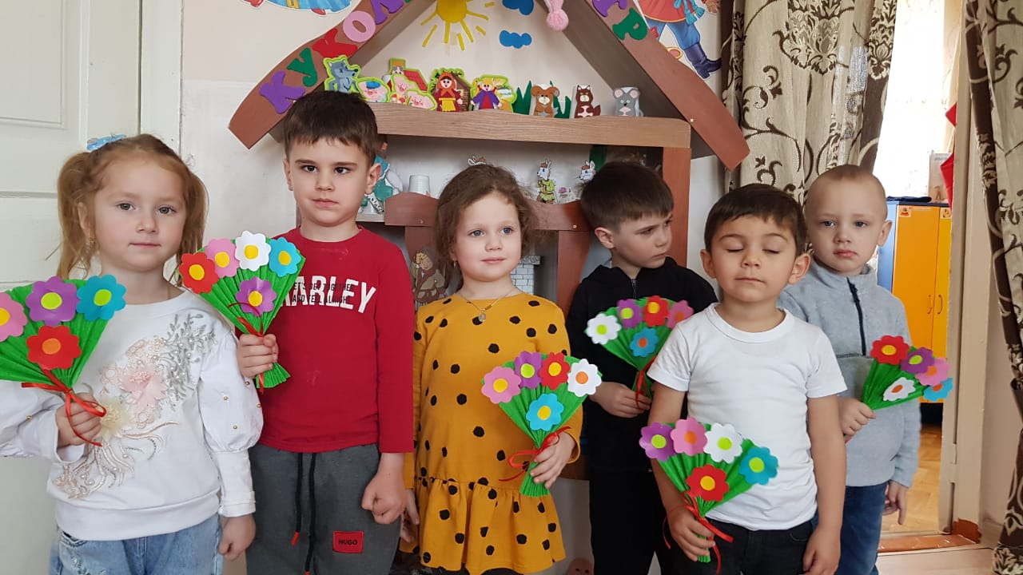

Воспитатель: Суджаева С.А.

Цель: Сформировать у детей представление о веере, выполнить красивый веер, расписанный светлыми цветами.
Задачи:
Образовательные: Познакомить через зрительный ряд с предметом – веер : дать некоторые представления об истории появления веера; об особенности внешнего вида и декора. Научить детей смешивать у себя на палитре гамму светлых тонов и применять эти цвета на практике в своей работе.
Развивающие: Развивать творческие способности детей, образное мышление, мелкую моторику рук. Развивать творческие способности детей в продуктивных видах деятельности. Продолжить развивать чувства цвета.
Воспитательные: Воспитать самостоятельность, инициативность, бережное отношение к инструментам и материалам для рисования. Формировать эстетические чувства.

Ход занятия
Педагог: Ребята, как вы думаете, для чего нам нужен веер? (Ответы детей). Да, ребята, веера нам нужны в жаркую погоду, чтобы обмахиваясь ими мы пропускали себе поток свежего и прохладного воздуха. Ребята а вы знаете, что первые веера появились в Японии. Японские мастера сделади его складным, как гармошка. Веера полюбились и в среде артистов. С помощью вееров артисты выполняли красивые танцы. Ребята, а чтобы нам приятно было его держать в руках, и чтобы он нарядно смотрелся, художники очень красиво их расписывают, придумывают для вееров интересные узоры, используя красивые цвета и оттенки. Ребята, а вы хотите сегодня сделать красивые веера для своих мамочек? Тогда пойдемте, покажу я вам что-то интересное.
Физкультминутка:
Ребята, мой волшебный колокольчик что-то шепчет мне в ушко. Он хочет, чтобы мы показали ему танец волшебных бабочек. Ребята, посмотрите, эти красивые веера на что похожи? (ответы детей) Правильно, веера похожи на крылья бабочек. Давайте взмахнем крыльями и полетим. Полетели, полетели, покружились вокруг цветов, крылышками красиво машем. Прилетели и сложили свои красивые крылышки.
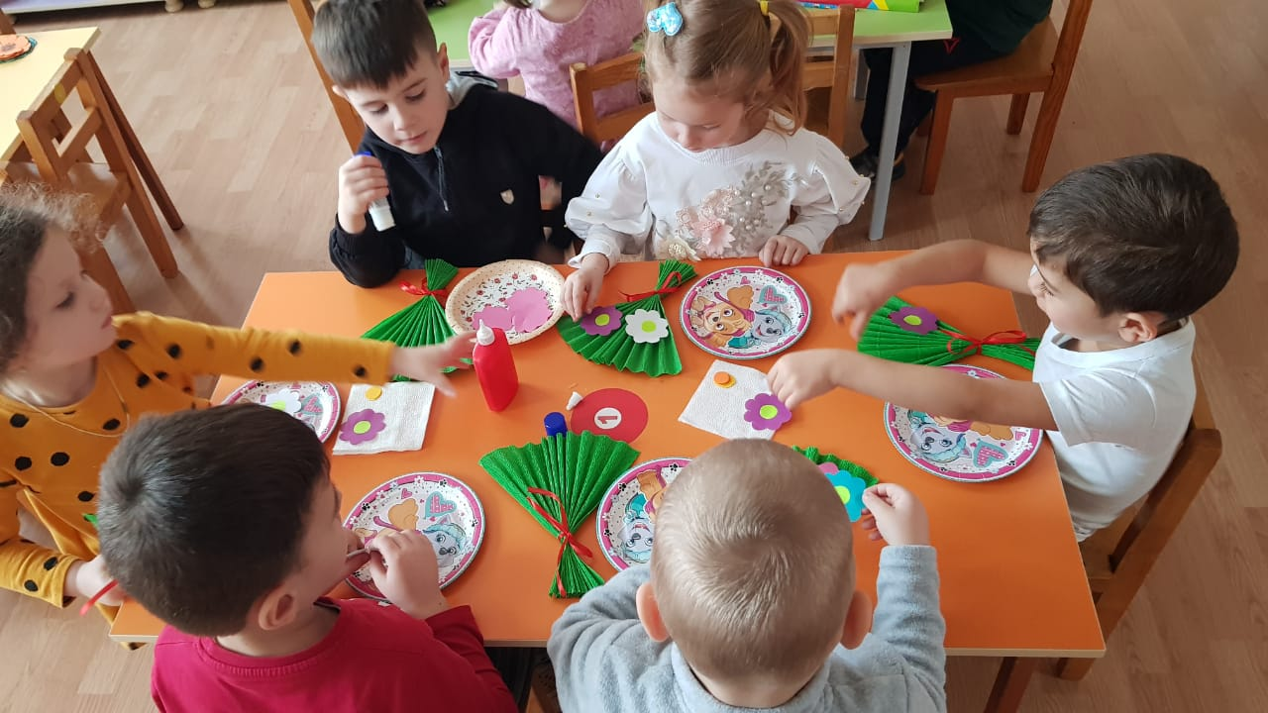
А теперь приступим к работе. У вас на столах лежат заготовки: лист бумаги, цветы. Еще имеется клей, чтоб мы могли красиво украсить свои веера. Итак, для начала мы берем лист бумаги и сворачиваем его гармошкой, затем берем клей и склеиваем одну сторону между собой. Теперь приступаем к украшению его, намазываем цветы и приклеиваем их к веерам. Все готово! Подводим итоги работ, что было легко, а что далось труднее, самые аккуратные работы.
